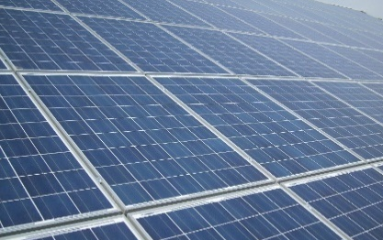
Un projet solaire citoyen à Saint-Hippolyte
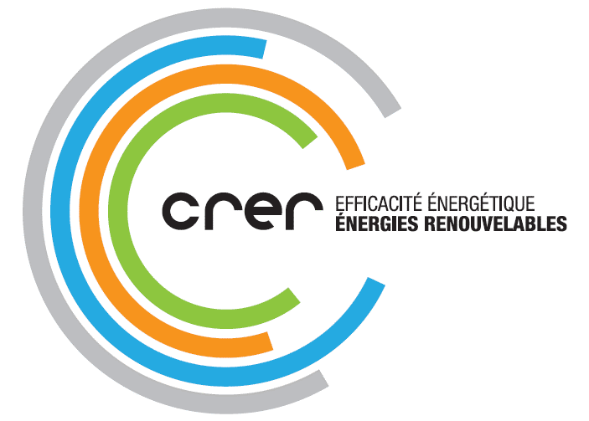
Pourquoi un projet citoyen sur notre commune ?

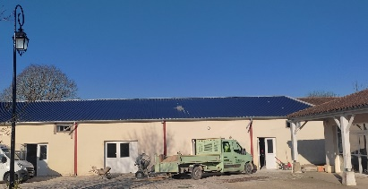
Mot du Conseil Municipal : « Pour la rénovation de la salle des fêtes nous avons saisi l’opportunité proposé par Démosol pour réaliser un projet de production locale d’électricité renouvelable. Le choix de la participation citoyenne permet de favoriser les retombés économiques locales et permet à chacun de s’engager dans un projet collectif sur son territoire rémunérateur »
Dans le cadre de sa politique autour des enjeux climat, énergie et développement local des énergies renouvelables, la commune a confié au CRER (Centre Régional des Energies Renouvelables) et à sa filiale Démosol, le soin de concevoir et réaliser cette installation.
LES CHIFFRES
Consommation de 36 personnes
271 000 km en voiture électrique
180 m²
90 panneaux
41220 kWh/an
6,96t de CO₂ évités

Investissement de 44000 €
Panneaux recyclables - Garantie de 25 ans - Technologie monocristalline éprouvée

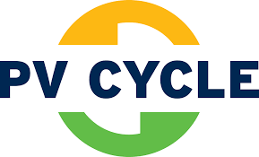
LA PARTICIPATION CITOYENNE, UN PLACEMENT LOCAL QUI DONNE DU SENS
Particuliers, entreprises, vous avez l’opportunité de financer une partie de l’investissement.
Objectif de 13 000€ de participation citoyenne
Info « 1 panneau = 500 € »
Je participe au financement du projet et choisi le montant de mon placement

2 – Une fois associé, je peux faire un prêt d’associé rémunérateur avec un engagement d’une durée de 5 ans (taux défini en AG jamais inférieur au livret A)
1 -d’abord je deviens associé de Démosol
Souscription minimale :
50€ pour un particulier
500 € pour une entreprise

Je participe sur www.demosol.fr ou en remplissant le bulletin de souscription papier qui vous sera remis lors de la réunion d’information

POURQUOI PARTICIPER ?
Particulier
☐ Je soutiens l’initiative de la collectivité sur la transition énergétique
☐ Je flèche mon épargne sur un projet local
☐ Je ne peux pas faire de photovoltaïque chez moi
☐ Je ne peux pas faire cela seul, l’initiative collective m’intéresse
☐ Je suis intéressé par ce placement éthique
☐ Le projet s’intègre bien dans l’environnement du territoire
☐ Je suis concerné par les enjeux énergie et climat

Entreprise
☐ Je soutiens l’initiative de la collectivité sur la transition énergétique
☐ Je souhaite montrer mon engagement sur le territoire
☐ Je souhaite montrer mon engagement dans la transition énergétique
☐ Je souhaite proposer ce placement à mes salariés
☐ Je suis intéressé par les conditions de placement
☐ Je souhaite valoriser mon engagement auprès de mes clients

QUI EST LE CRER ?
Contact
mathieu.mansouri@crer.info
06 79 82 08 79
Le CRER (Centre Régional des Energies Renouvelables) est une association de développement des énergies renouvelables. L’association est à l’initiative de la création de la société Démosol et est en charge du bon déroulement des projets.
QUI EST DÉMOSOL ?
Démosol est une société à l’initiative du CRER, permettant de réaliser des projets photovoltaïques avec les collectivités, les citoyens et les entreprises du territoire souhaitant s’impliquer dans le développement des énergies renouvelables.
Je peux m’informer
à la mairie
05 46 83 75 77 pour prendre Rendez vous
Ou sur le site : https://www.demosol.fr/
ATTENTION
Un document d’information synthétique (DIS) a été établi par la société DEMOSOL en charge du projet, consultable sur le site internet de la société DEMOSOL. L’offre exposée dans le présent document ne fait pas l’objet d’un prospectus visé par l’AMF.
La souscription comporte des risques de perte partielle ou totale de l’investissement. L’attention doit notamment être portée sur les éléments suivants :
- Il n’existe pas de garantie pour le souscripteur, en cas d’exercice de son droit de retrait conformément aux statuts, que la société DEMOSOL puisse racheter les actions à leur valeur nominale ;
- La société DEMOSOL est dotée d’un conseil de gestion composé d’administrateurs répartis dans des collèges, pouvant avoir un impact sur la prise de décisions au sein de la Société.

